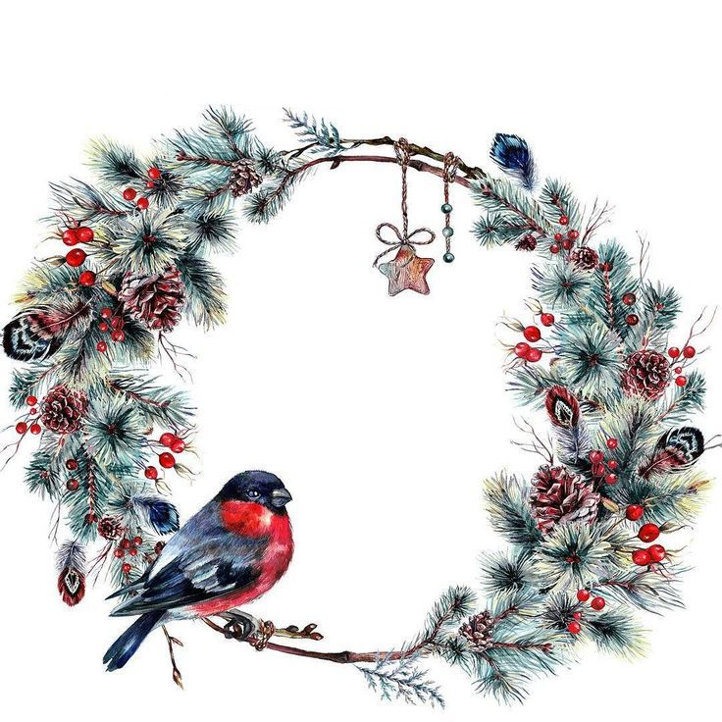

**«Окунись в детство вместе со своим ребенком».**

**Как с пользой провести Новогодние каникулы.**

Новогодние каникулы отличное время чтобы провести время с семьей, ведь Новый год- это семейный праздник!

Каникулы как мини отпуск, надо проводить с пользой. Именно так говорят окружающие, да и мы так же считает. Бесценно то время, которое проведено с семьей, детьми, бабушками и дедушками. Что может быть лучше? Взрослым наконец-то можно опустить занавес рабочих будней, расслабиться и насладиться зимними забавами вместе со своими детьми. Катание с ледяных горок, выход на зимний каток, прогулки по зимнему лесу, кормление белочек, что может быть прекрасней? Родителям стоит разрушить все шаблоны о том, что мама и папа – это роботы, которые всегда найдут выход из любой ситуации. Нужно отпустить взрослый контроль и показать детям, что родитель тоже может быть маленьким ребенком. Новогодние каникулы перезагружают и обновляют взрослых, дают заряд сил.

В период наступления праздников можно заранее приготовить список мероприятий, на которые хотели сходить вы со своим ребенком. Например, выход в театр, либо в кино. Так же ребята и взрослые предпочитают совместные мастер-классы, по изготовлению новогодних игрушек или венков. Делая совместное дело, можно наладить контакт, если он был утерян. Часто дети замолкают либо отвечают простыми предложениями на вопросы «как дела?» или «кто твой друг?». Родитель услышит односложный ответ, а диалог так и не завязался. Мы предлагаем выстраивать диалог по-другому. Спросите у ребенка «кому ты сегодня улыбался?», или «кто улыбнулся тебе в ответ». Таким способом можно выстроить диалог со своим чадом.

Родителям кажется, что их ребенок всегда будет маленьким, озорным малышом, но время увы скоротечно. Года идут, а дети растут, и не успеешь оглянуться как твой вчерашний малыш уже взрослый человек, который не с таким удовольствием разделит радость зимних забав. Очень важно не упустить момент, не откладывать на «потом» семейные выходы, походы, веселье, ведь потом может так и не наступить.

**Счастливого Нового года! И хороших каникул!**